Маршрутизации между **vlans**, настраивается с помощью **sub-interfaces** на маршрутизаторе.

Как известно, **vlans** позволяют легко управлять отдельными областями сети и повышают безопасность, хочу напомнить, что по умолчанию все порты коммутатора находятся в **vlan** **1**. И так, мы создаем три **vlans**, в каждом из которых настроена своя ip-область.

В **vlan** 50 входят стационарные компьютеры из сети 50.0.0.0/24, в **vlan** 200 входят ноутбуки, на практике этот **vlan** может использоваться как гостевой или для командировочных рабочих, ip-сеть этого **vlan** 200.0.0.0/24, и **vlan** 100, в котором находятся серверы **web** из сети 100.0.0.0/24.

Теперь перейдем к конфигурации, сначала добавим порты коммутатора в нужные **vlans** . **Vlan** 50 содержит порты fa 0/2, fa 0/3 , fa 0/4. В **vlan** 200 входят порты fa 0/10 , fa 0/11 , fa 0/12 , а **vlan** 100 принадлежат порты fa 0/20 , fa 0/21.

[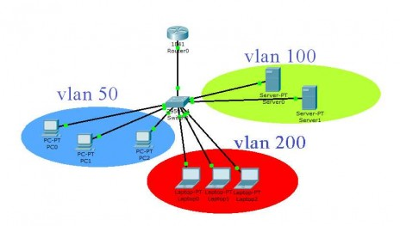](http://www.netconfig.org/wp-content/uploads/2010/11/route-vlan.jpg)

Для простоты добавления интерфейсов в **vlan** используется команда:

**interface range fastEthernet *-*** после которой нужно дописать диапазон интерфейсов, для которых будут применяться одинаковые настройки.

Switch#conf t

Switch(config)#interface range fastEthernet 0/2-4

Switch(config-if-range)#switchport access vlan 50

Switch#conf t

Switch(config)#interface range fastEthernet 0/10-12

Switch(config-if-range)#switchport access vlan 200

Switch#conf t

Switch(config)#interface range fastEthernet 0/20-21

Switch(config-if-range)#switchport access vlan 100

После добавления портов в **vlans** , автоматически создается **vlan** с соответствующим номером. Чтобы убедиться что порты в нужных **vlans** используем команду: **show vlan**

[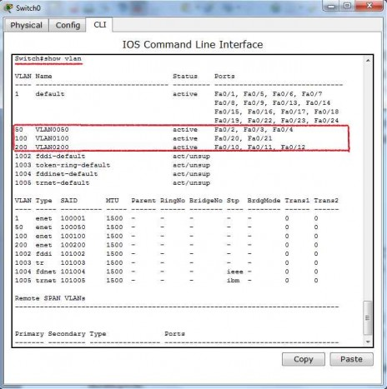](http://www.netconfig.org/wp-content/uploads/2010/11/show-vlan.jpg)

На интерфейс, который подключен к маршрутизатору устанавливаем режим порта как **trunk**, это необходимо для обмена трафиком между **vlans**, в данном случае это interface fa 0/1.

Switch#conf t

Switch(config)#interface fastEthernet 0/1

Switch(config-if)#switchport mode trunk

Посмотреть какие интерфейсы находятся в режиме **trunk** можно с помощью команды **show interfaces trunk**

[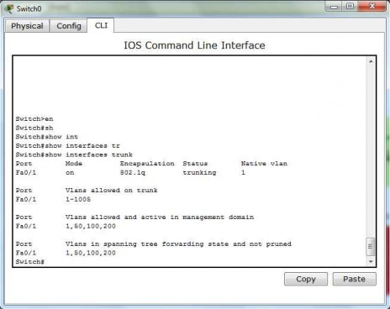](http://www.netconfig.org/wp-content/uploads/2010/11/trunk.jpg)

Устанавливаем настройки стека на каждом устройстве , подключенном к коммутатору соответственно адресной схеме, имеется ввиду **ip-address** и шлюз по умолчанию . Шлюз должен соответствовать адресу на определенном **sub-interface** маршрутизатора.

Проверяем доступность хостов в одной сети:  
[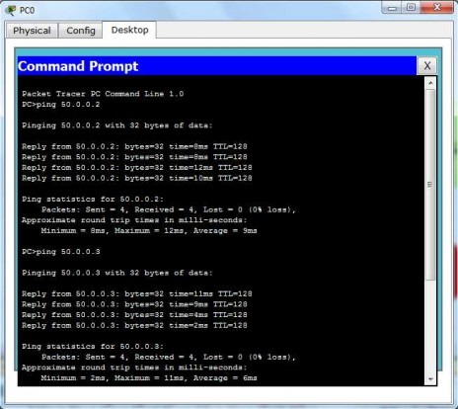](http://www.netconfig.org/wp-content/uploads/2010/11/ping1.jpg)

Затем проверим, что другие сети не доступны, хотя это и так очевидно!  
[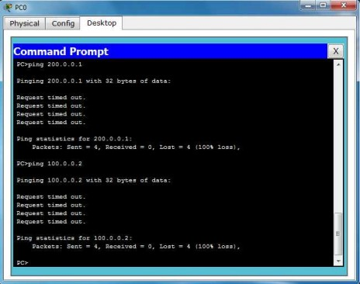](http://www.netconfig.org/wp-content/uploads/2010/11/time-out.jpg)

Адресная схема выглядит так:  
[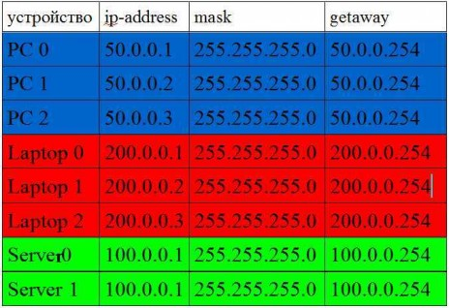](http://www.netconfig.org/wp-content/uploads/2010/11/ip.jpg)

Для начала включаем физический интерфейс, подключенный к коммутатору командой **no shutdown**.

Router#conf t

Router(config)#interface fastEthernet 0/0

Router(config-if)#no shutdown

Далее настраиваем **sub-interfaces**:

!!!Обратите внимание на то, что после команды ***encapsulation dot1Q*** необходимо указать номер **vlan** и адрес с той же подсети что и у оборудования, подключенному к портам коммутатора соответствующего **vlan**!!!

Настраиваем **sub-interface** для **vlan** 50:

Router#conf t

Router(config)#interface fastEthernet 0/0.50

Router(config-subif)#encapsulation dot1Q 50

Router(config-subif)#ip address 50.0.0.254 255.255.255.0

Настраиваем **sub-interface** для **vlan** 100:

Router#conf t

Router(config)#interface fastEthernet 0/0.100

Router(config-subif)#encapsulation dot1Q 100

Router(config-subif)#ip address 100.0.0.254 255.255.255.0

Настраиваем **sub-interface** для **vlan** 200:

Router#conf t

Router(config)#interface fastEthernet 0/0.200

Router(config-subif)#encapsulation dot1Q 200

Router(config-subif)#ip address 200.0.0.254 255.255.255.0

Настройка **sub-interfaces** на маршрутизаторе выглядит так:  
[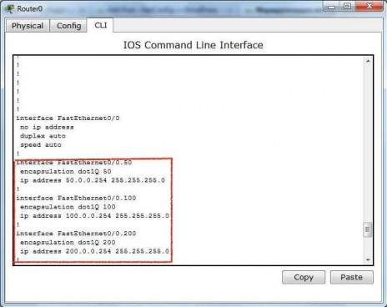](http://www.netconfig.org/wp-content/uploads/2010/11/run.jpg)

На этом конфигурация закончена!